Zapraszam do ćwiczeń doskonalących sprawność grafomotoryczną.
Przygotuj dobrze zaostrzony ołówek. Usiądź wygodnie. Pamiętaj o tym, żeby prawidłowo chwycić ołówek. Staraj się rysować linie tak aby nie dotykać czarnej linii .

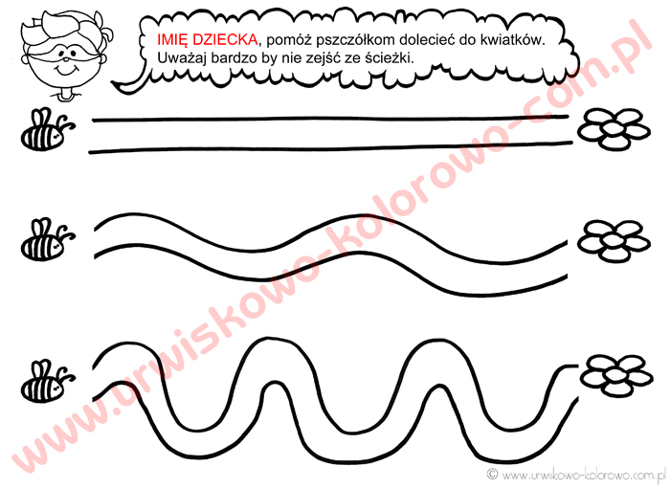
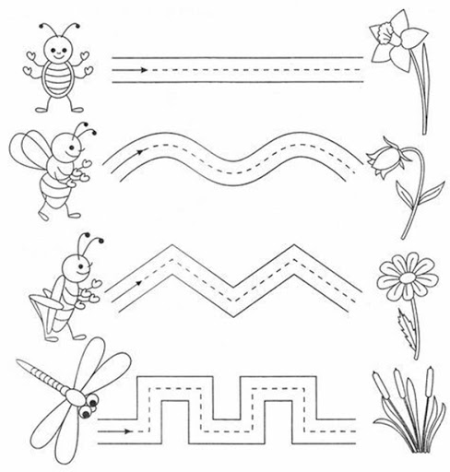
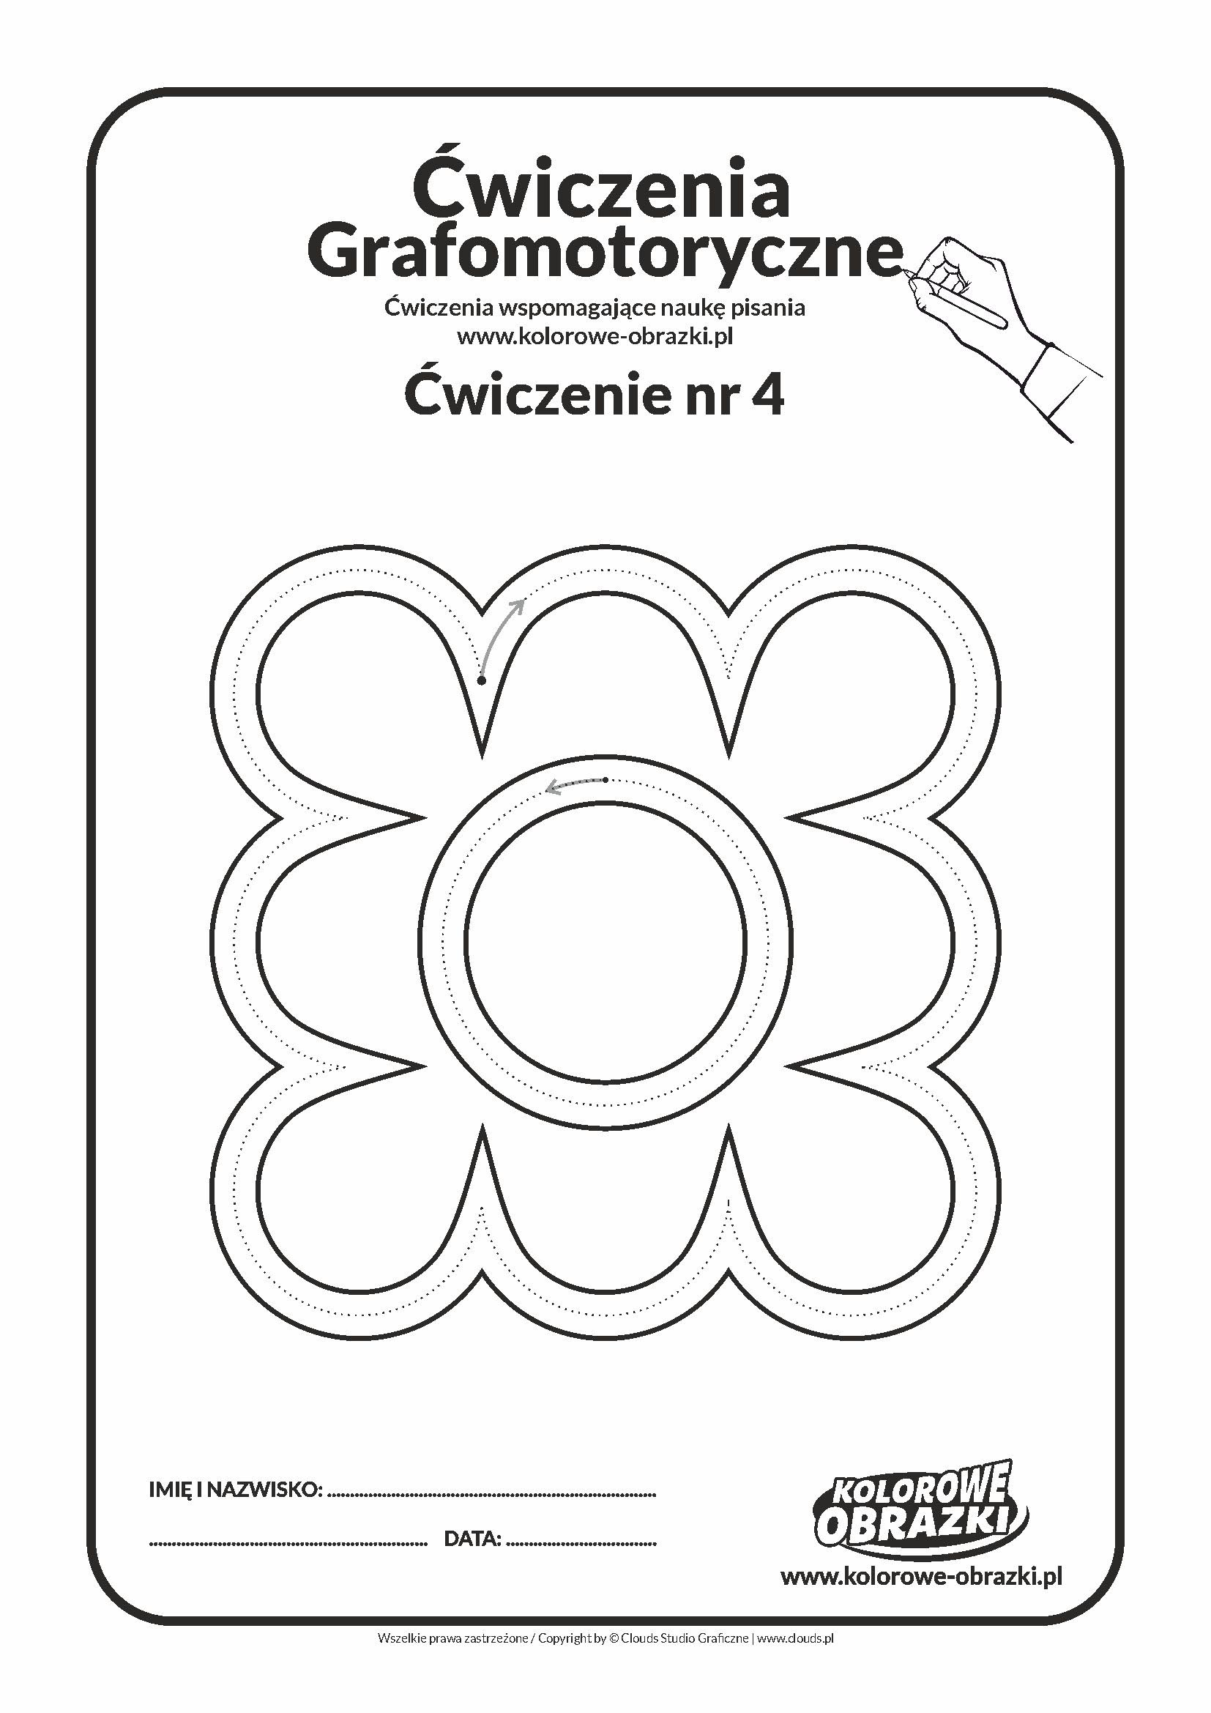
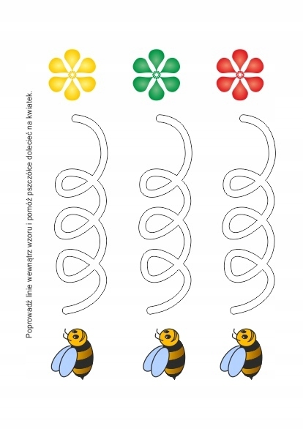
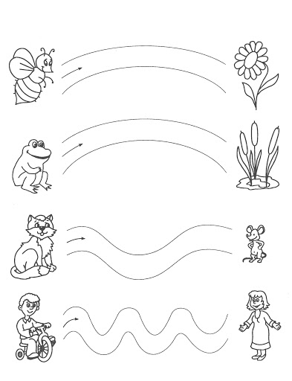
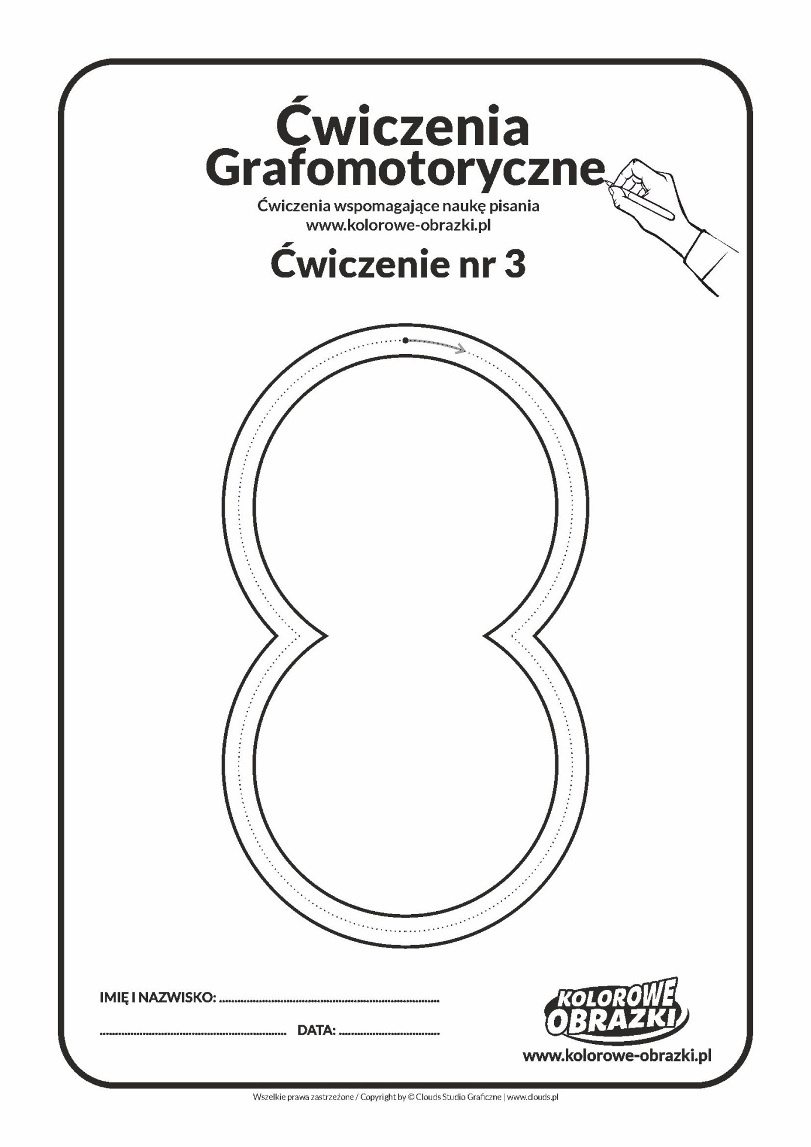
Małgorzata Juryś-Stec

